Snap!Exercicis

Aquest document conté 30 petits exercicis de programació amb Snap! i les seves solucions. Forma part de «Snap! en català», una col·lecció de materials per aprendre a programar amb Snap!
Font: DejaVu Sans Condensed

Continguts
INTRODUCCIÓ 2
Què és Snap! ? 2
Què proposem? 2
EXERCICIS 3
SOLUCIONS 13
CRÈDITS 16

Altres materials de la col·lecció:

- Snap!Guia
- Snap!Jocs
- Snap!Cards

Llicència

Snap!Exercicis © 2016 per Rita Barrachina (gamifi.cat) sota llicència CC BY-NC-SA
Document: https://gamifi.cat/docs/cs/snapexercicis.odt
Llicència: https://creativecommons.org/licenses/by-nc-sa/4.0/deed.ca


INTRODUCCIÓ

Què és Snap! ?

Snap! és un llenguatge de programació visual que es basa en un sistema de blocs de colors. Aquests blocs, que fem encaixar entre ells, permeten programar projectes que visualitzem en temps real.

Snap! és una adaptació de Scratch (un projecte del Lifelong Kindergarten Group del MIT Media Lab) i és una molt bona eina per introduir-se a les ciències de la computació, tot creant tot tipus de projectes que es van complicant a mesura que dominem el llenguatge.

La mascota de Snap! és l'Alonzo, que s'assembla molt a en Gobo de Scratch. La diferència és que l'Alonzo porta una lambda a la cueta en homenatge al matemàtic Alonzo Church, inventor del càlcul lambda.

Què proposem?

En aquest document, presentem tot un seguit d'exercicis de lectura de codi. Hauràs de llegir les preguntes i triar l'opció que creguis convenient de les quatre que es proposen. I sempre hi haurà una sola resposta correcta. Si no te'n surts, no pateixis, et donem dues pistes:

Pista 1
Crea el codi que et mostrem i comprova què fa. Vés a: https://snap.berkeley.edu/ i reconstrueix els blocs de l'exercici per esbrinar quina de les quatre opcions que proposem és la correcta.

Pista 2
Pots consultar les solucions al final del document. Igualment, però, et recomanem que intentis reconstruir els blocs primer.

EXERCICIS

1) En aquest projecte tenim un objecte o personatge amb quatre vestits:
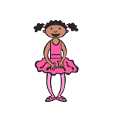
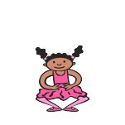
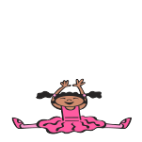
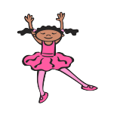

a b c d

Quan comencem el projecte, la ballarina mostra el primer dels seus vestits (a). Quin vestit mostrarà si cliquem dos cops la tecla espai?

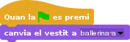

a) El primer vestit (a)
b) El segon vestit (b)
c) El tercer vestit (c)
d) El quart vestit (d)

2) Quin d'aquests quatre blocs farà situar l'objecte al centre la pantalla?
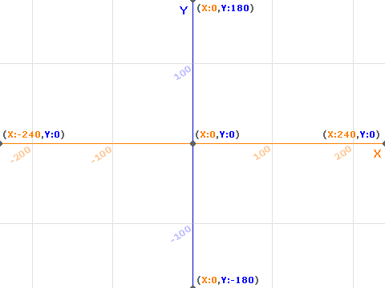
a)
b)

c)

d)

3) Segons aquest codi, què passarà cada vegada que cliquem el personatge?

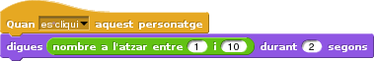
a) Ens dirà «1 i 10»
b) Ens dirà «He triat un nombre a l'atzar entre 1 i 10»
c) Ens dirà un nombre a l'atzar entre 1 i 10 durant 2 segons
d) Es pensarà un nombre a l'atzar entre 1 i 10 durant 2 segons
4) Quin d'aquests blocs fa la mateixa funció que aquest que mostrem?

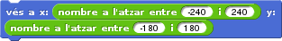

a)
b)
c)
d)

5) Què passarà si executem aquest codi?

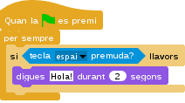
a) Diu «Hola!» cada dos segons
b) Cada cop que cliquem la tecla espai, l'objecte ens saluda dos segons
c) Ens diu: «Clica la tecla espai!»
d) Cada cop que cliquem la tecla espai, l'objecte dóna una tombarella

6) Què passarà si cliquem el personatge?

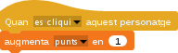
a) Ens descomptarà un punt del marcador
b) Assignarà la variable punts a 1
c) Reiniciarà el joc
d) El nostre marcador augmentarà un punt

7) Amb quin conjunt de blocs hem dibuixat l'espiral que no està dins del quadrat?


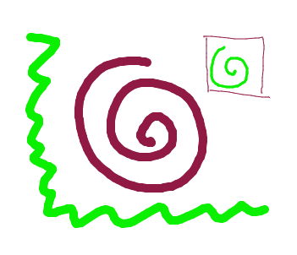
a)


b)


c)

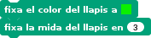
d)

8) Si executem aquest codi, quina mida tindrà l'objecte?
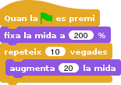
a) 500
b) 300
c) 200
d) 400

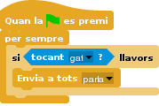
9) En un projecte hi tenim
programats dos objectes,
un gat i un ratolí. Al ratolí,
hi trobem aquest codi:

I volem programar que el gat
digui: «T'he atrapat!» quan rebi el missatge «parla». Quina opció és la correcta?
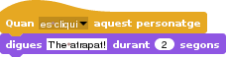
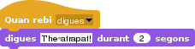
a) b)

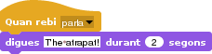
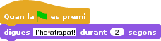
c) d)

10) Segons aquest codi, quina tecla em de tocar per fer que l'objecte vagi a dalt de tot de la pantalla i llisqui fins abaix de tot?

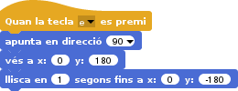
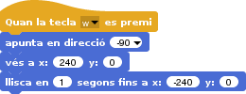
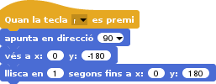
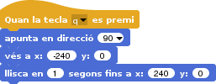
a) La tecla q
b) La tecla w
c) La tecla e
d) La tecla r

11) Quants passos es mourà un objecte segons aquest codi?

a) 10 passos
b) 20 passos
c) 30 passos
d) 40 passos

12) Quants graus girarà un objecte segons aquest codi?



a) 90 graus
b) 120 graus
c) 60 graus
d) 180 graus

13) Què passarà si executem aquest codi?

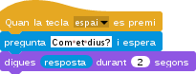
a) L'objecte ens pregunta com ens diem i diu sempre el nostre nom
b) L'objecte ens pregunta què tal estem
c) L'objecte ens pregunta com ens diem i diu el que hem escrit
d) L'objecte ens diu un nom a l'atzar durant dos segons

14) Donat aquest codi, quina figura dibuixaria un objecte?

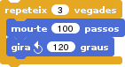
a) Un pentàgon
b) Un quadrat
c) Un triangle
d) Un hexàgon

15) Quin codi necessitem per veure dibuixat un hexàgon?
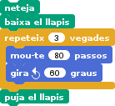
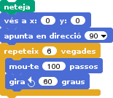
a) b)

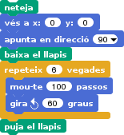
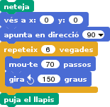
c) d)

16) En un projecte tenim quatre objectes disposats així per l'escenari:
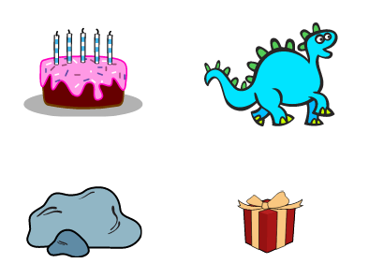
Hem programat uns blocs al regal. On creus que s'amagarà un cop el cliquem?

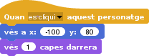
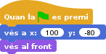
a) Rere el dinosaure
b) Rere el roc
c) Rere ell mateix
d) Rere el pastís

17) Si programem aquest codi, quants passos es mourà el personatge cada vegada que cliquem la tecla espai?
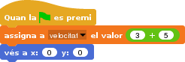
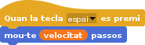
a) 8
b) 3
c) 5
d) 10

18) Què reportaran aquests blocs?

a) Tots dos reportaran fals
b) Tots dos reportaran cert
c) El que conté un 5 reportarà fals i el que conté un 3, cert
d) El que conté un 8 reportarà fals i el que conté un 7, cert

19) En aquest projecte hem programat la creació de 10 clons de la pilota. Quantes pilotes queden a la pantalla després d'executar-se el codi?

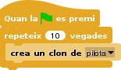
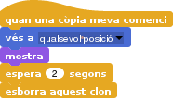

a) Cap, desapareixen totes les pilotes
b) Queda una pilota, l'original
c) Queden 10 pilotes
d) Queden 11 pilotes, 10 clons i l'original

20) En aquest projecte, quan es clica l'objecte o personatge, aquest ens fa una pregunta. Què passa si responem «cacahuet»?
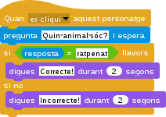
a) Ens diu «Correcte!»
b) Ens diu «Incorrecte!»
c) Ens diu «Sóc un ratpenat!»
d) Ens diu «La resposta és igual a ratpenat»

21) En aquest projecte tenim dos objectes, cadascú amb un codi diferent. Què passa quan es clica el pop?


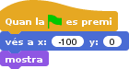
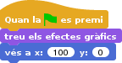

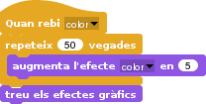
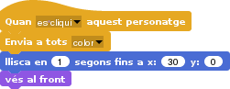
a) El pop llisca i, després, la poma canvia de color
b) La poma llisca i el pop canvia de color
c) La poma canvia de color i, després, el pop llisca
d) Quasi al mateix temps, la poma canvia de color i el pop llisca
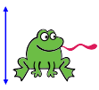
22) Volem fer que la granota faci un saltiró
cada cop que cliquem la tecla espai.

Quin codi serà el correcte?

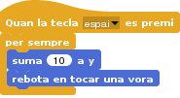
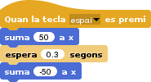
a) c)

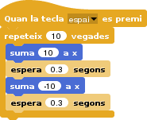
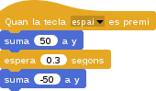
b) d)

23) Entre les opcions, hi ha dos conjunts de blocs que fan moure l'objecte cap a la dreta. Quins?





1 2 3 4

a) El primer i el segon
b) El segon i el tercer
c) El primer i el tercer
d) El primer i el quart

24) Després que s'executi
aquest codi, quin valor
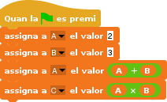
tindrà C?

a) 15
b) 10
c) 6
d) 12
25) En aquest projecte tenim dos objectes, cadascú amb un codi diferent. Quan un toca l'altre, tenen una conversa. Com anirà la conversa quan la primera toqui la segona?

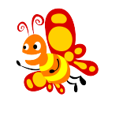
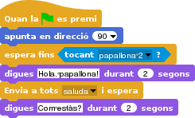
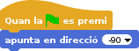
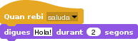

a) La papallona 2 saludarà primer i esperarà que l'altra contesti per seguir preguntant
b) La papallona 1 saludarà primer i esperarà que l'altra contesti per seguir preguntant
c) Totes dues papallones parlaran al mateix temps
d) La papallona 1 dirà «Hola, papallona! Com estàs?». I l'altra li respondrà: «Hola!»

26) Volem simular la caiguda d'un objecte. Quin bloc haurem de posar dins del bloc repeteix fins?
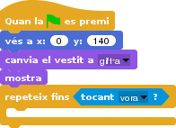
a)
b)
c)
d)

27) En aquest projecte hem programat la creació de 10 clons de la pilota. Quantes pilotes queden a la pantalla després d'executar-se el codi?

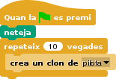
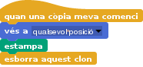
a) Cap, desapareixen totes les pilotes
b) Queda una pilota, l'original
c) Queden 10 pilotes
d) Queden 11 pilotes, 10 clons i l'original

28) Quina figura dibuixarà un objecte amb aquest codi?
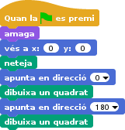
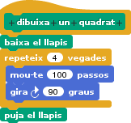



a) b)

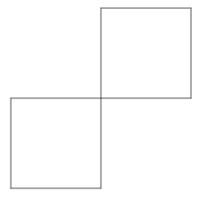


c) d)

29) En aquest projecte, l'objecte diu la seva posició x durant 2 segons. Quan comença el projecte, la posició x és 0. Quina posició tindrà x un cop s'hagi executat «dreta» deu vegades?

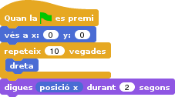
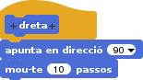
a) 0
b) 100
c) 10
d) 90

30) Després d'executar-se aquest codi, quin valors tindrem?
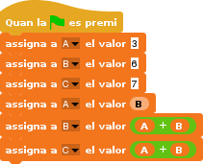

a) A = 3 ; B = 9; C = 9
b) A = 6 ; B = 6 ; C = 12
c) A = 6; B = 12; C = 18
d) A = 3; B = 9; C = 12

SOLUCIONS

1) La resposta correcta és la c) El tercer vestit (c). Quan cliquem un primer cop, es mostra el vestit b) i, quan en cliquem dos, el c
Si cliquéssim tres cops,
es mostraria el d. I si en
cliquéssim cinc, es tornaria
a mostrar el primer dels vestits, a

2) La resposta correcta és la b) vés a x: 0 y: 0

3) La resposta correcta és la c) Ens dirà un nombre a l'atzar entre 1 i 10 durant 2 segons. Cada vegada que cliquem, triarà entre 1 i 10 un número i el dirà dos segons.

4) La resposta correcta és la b) vés a qualsevol posició. Cada cop que cliquem un bloc o altre, l'objecte va a una posició a l'atzar dins els límits de l'escenari: 480 passos d'ample i 360 d'alt.

5) La resposta correcta és la b) Cada cop que cliquem la tecla espai, l'objecte ens saluda dos segons.

6) La resposta correcta és la d) El nostre marcador augmentarà un punt.

7) La resposta correcta és la a)

Fixa el llapis a vermell i la mida és la més gruixuda, 10. A les altres opcions, o el color no és el vermell o la mida és més petita que 10.

8) La resposta correcta és la d) 400. Al repetir 10 vegades augmentar 20, el vestit augmenta 200 (= 10 x 20). Com ja en té 200 al començar, hem de sumar els 200 que té al començament més els 200 que augmenta. 200 + 200 = 400

9) La resposta correcta és la c)

El missatge que ha de rebre
és «parla».

10) La resposta correcta és la c) La tecla e. La q, el fa moure des de l'esquerra fins la dreta; la w, de la dreta fins l'esquerra; i la r, de baix a dalt

11) La resposta correcta és la b) 20 passos. El nombre de passos es determina amb la multiplicació de 4 x 5, que són 20

12) La resposta correcta és la a) 90 graus. El càlcul és el següent: [(10 x 5) + 40] = 50 + 40 = 90

13) La resposta correcta és la c) L'objecte ens pregunta com ens diem i diu el que hem escrit.

14) La resposta correcta és la c) Un triangle. Per aconseguir un quadrat, hauríem de girar 90 graus; un pentàgon, 72 i un hexàgon 60. La fórmula per saber el gir/angle d'un polígon, consisteix en dividir 360 entre el nombre de costats (360/4=90; 360/5=72; 360/6=60). Per fer càlculs, podem utilitzar els blocs d'operadors com a calculadora!
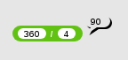
15) La resposta correcta és la d) perquè es baixa el llapis i té els costats i graus correctes per l'hexàgon: 6 costats i 60 graus de gir
16) La resposta correcta és la d) Rere el pastís. El regal va d'una posició positiva a una negativa en x i d'una posició negativa a una de positiva en y. Si anés cap al dino, la x seria la mateixa del regal (100) però la y seria en positiu (80); si anés cap al roc, la x també seria negativa com al pastís perquè està a l'esquerra (-100) però la y seria en negatiu perquè és abaix (-80)

17) La resposta correcta és la a) 8. El personatges es mou tans passos com tingui la velocitat. I hem establert que sigui 3+5, és a dir, 8.

18) La resposta correcta és la d) El que conté un 8 reportarà fals i el que conté un 7, cert. 3 no és més gran que 8, i 5 sí és més petit que 7.

19) La resposta correcta és la b) Queda una pilota, l'original. Quan comença el projecte, no l'hem amagat. El que s'amaguen són les còpies al esborrar-se, totes 10, però queda la pilota original.

20) La resposta correcta és la b) Ens diu «Incorrecte!»
Ens pregunta quin animal és i, si la resposta és igual a ratpenat, ens diu correcte. Si no, és a dir, que no responem «ratpenat», ens diu «Incorrecte!»

21) La resposta correcta és la d) Quasi al mateix temps, la poma canvia de color i el pop llisca.
22) La resposta correcta és la d)

23) La resposta correcta és la c) El primer i el tercer. Els altres, o bé mouen a l'esquerra o bé mouen cap amunt.
24) La resposta correcta és la a) 15. El valor de la A és 2+3, que són 5. I el de B, 3. C multiplica A x B, és a dir, 5 x 3, que són 15.

25) La resposta correcta és la b) La papallona 1 saludarà primer i esperarà que l'altra contesti per seguir preguntant. Primer dirà «Hola, papallona!» i esperarà que l'altra rebi el missatge «saluda» i contesti. Un cop ha contestat la papallona 2 tot dient «Hola!», la papallona 1 farà la pregunta de «Com estàs?.
26) La resposta correcta és la b)

L'objecte se situa a dalt de tot de la pantalla però sense tocar la vora. I va baixant perquè suma en negatiu al seu eix y. Si suma y en positiu, puja; i si es mou, per defecte, si és en negatiu ho farà cap a l'esquerra (-90) i, en positiu, cap a la dreta (90), però no avall si no li especifiquem que apunti 180 abans.

27) La resposta correcta és la d) Queden 11 pilotes, 10 clons i l'original. Quan comença el projecte, no hem amagat l'original. El que s'amaguen són les còpies al esborrar-se però com les hem estampat abans, queden visibles a la pantalla. Totes 10 més la pilota original, total 11 pilotes.

28) La resposta correcta és la c)

29) La resposta correcta és la b) 100. Es mou 10 vegades 10 passos, per tant 100 passos. La seva posició x marcarà 100.

30) La resposta correcta és la c) A = 6; B = 12; C = 18. El valor de la A és B, és a dir, 6. I el de la B, 6+6 ó A+B, que són 12. La C, que suma A+B, són 6+12 = 18.

CRÈDITS

Aquests materials estan creats amb programari lliure gràcies a:

Snap!
Un senzill i potent llenguatge de programació visual per blocs
Pàgina del projecte: https://snap.berkeley.edu/
Imatge: https://snap.berkeley.edu/run (a la galeria)


Inkscape
Un programa per crear i modificar arxius vectorials

Pàgina del projecte: https://www.inkscape.org/
Imatge: https://commons.wikimedia.org/wiki/File:Inkscape.logo.svg


GIMP
Un programa per al disseny d'elements gràfics, retocs d'imatges i altres creacions artístiques
Pàgina del projecte: https://www.gimp.org/
Imatge: https://commons.wikimedia.org/wiki/File:The_GIMP_icon_-_gnome.svg


LibreOffice
Un conjunt de programes per crear i modificar documents de text, presentacions, fulles de càlcul...
Pàgina del projecte: https://www.libreoffice.org/
Imatge: https://commons.wikimedia.org/wiki/File:LibreOffice_logo.svg

Mil gràcies a les comunitats i persones que han creat i millorat aquestes eines.
Llarga vida a les tecnologies lliures!

